Неизвестные обитатели Тихого океана
Проект 2019

ГИМНАЗИЯ 1505

December 15, 2019
Авторы: Хоруженко Мария 6Б
Фураева Стефания 6Б
Введение проекта «Неизвестные обитатели Тихого океана»

Океан всегда был загадочен и недоступен для человека на протяжении многих тысячелетий. Люди даже не подозревают, сколько различных существ обитает на его дне. В своём проекте мы решили погрузиться на дно Тихого океана, чтобы изучить его обитателей, которых практически невозможно увидеть без погружения.
Цель проекта - рассказать школьникам начальной и средней школы о неизвестных обитателях Тихого океана.
Проблема нашего проекта - заключается в следующем: ребята начальной и средней школы не изучают тему и информация везде разная про неизвестных обитателей Тихого океана. И поэтому не все ребята могут знать о них.

Сайты с которых была взята информация:
www.wikipedia.org
www.zoopicture.ru
www.houseaqua.ru
www.givotniymir.ru

Что из себя представляет Тихий океан?

Тихий океан – как вы уже сами догадались это океан. А если правильно, то это водоем площадью в 178,684 млн км². Вы просто представить не можете, какой он огромный. А его объём равен 710,36 млн км³. В нем очень много воды и это самый большой океан на нашей планете. Его глубина в некоторых местах доходит до 10 994 м. Средняя глубина Тихого океана равна 3984 м. Для Тихого океана характерны исключительное разнообразие органического мира. Объясняется это размерами океана, разнообразием условий жизни в его водах. Считается, что этот океан самый древний на нашей планете. Самая высокая средняя температура у поверхности воды 19,4°. В Тихом океане солёность составляет в пределах от 30-35%.

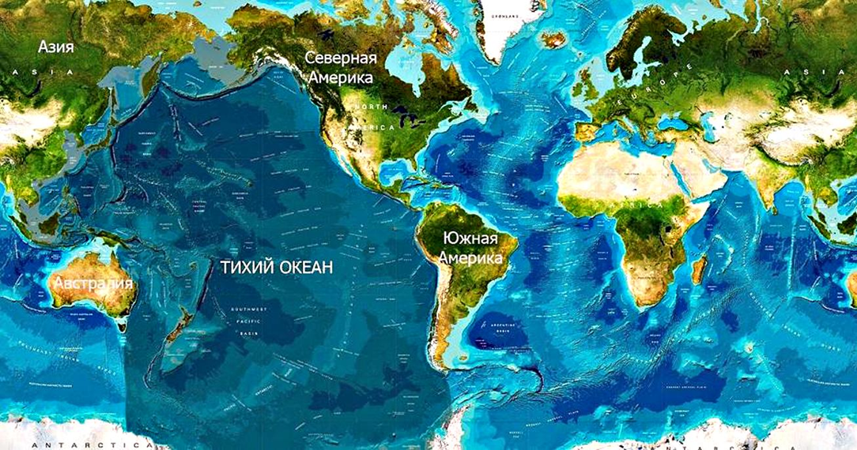

Кошачья акула

Эти акулы встречаются на глубине от 10 до 780 метров. Максимальная длина 1 метр. Откладывают 20 яиц. Обыкновенная кошачья акула, или кошачья акула, или европейская кошачья акула, или мелкопятнистая кошачья акула, или морской пёс — распространённый вид морских хрящевых рыб семейства кошачьих акул отряда кархаринообразных. Встречаются в умеренных и тропических морях по всему миру. Тихий океан считается самым теплым океаном, а его флора и фауна чрезвычайно разнообразны.

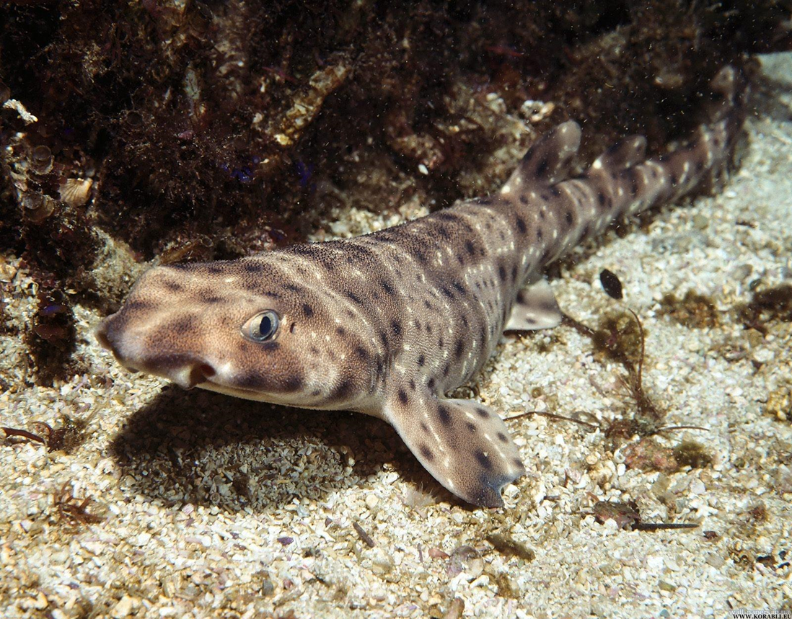

Крылатка – зебра

Крылатка имеет длинные ленты спинных и грудных плавников — в этих роскошных веероподобных плавниках таятся острые ядовитые иглы. Укол колючками этой рыбы очень болезнен. Всего у них 18 ядовитых игл. За резкой болью следует ухудшение состояния, которое заканчивается параличом скелетной и дыхательной мускулатуры. Длина тела рыбы около 30 см, оно расписано яркими светлыми полосами. Это хищные рыбы. Они могут легко проглатывать рыб длиной до двух третей собственной. Окраска тела красная с многочисленными светлыми полосками; грудные плавники большие (отсюда название), хотя летать крылатка не может. Масса тела достигает 1 кг. Крылатка обитает в водах Тихого и Индийского океанов. Очень часто ее можно встретить в прибрежной зоне, где много коралловых рифов. Относящаяся к семейству Скорпеновые.

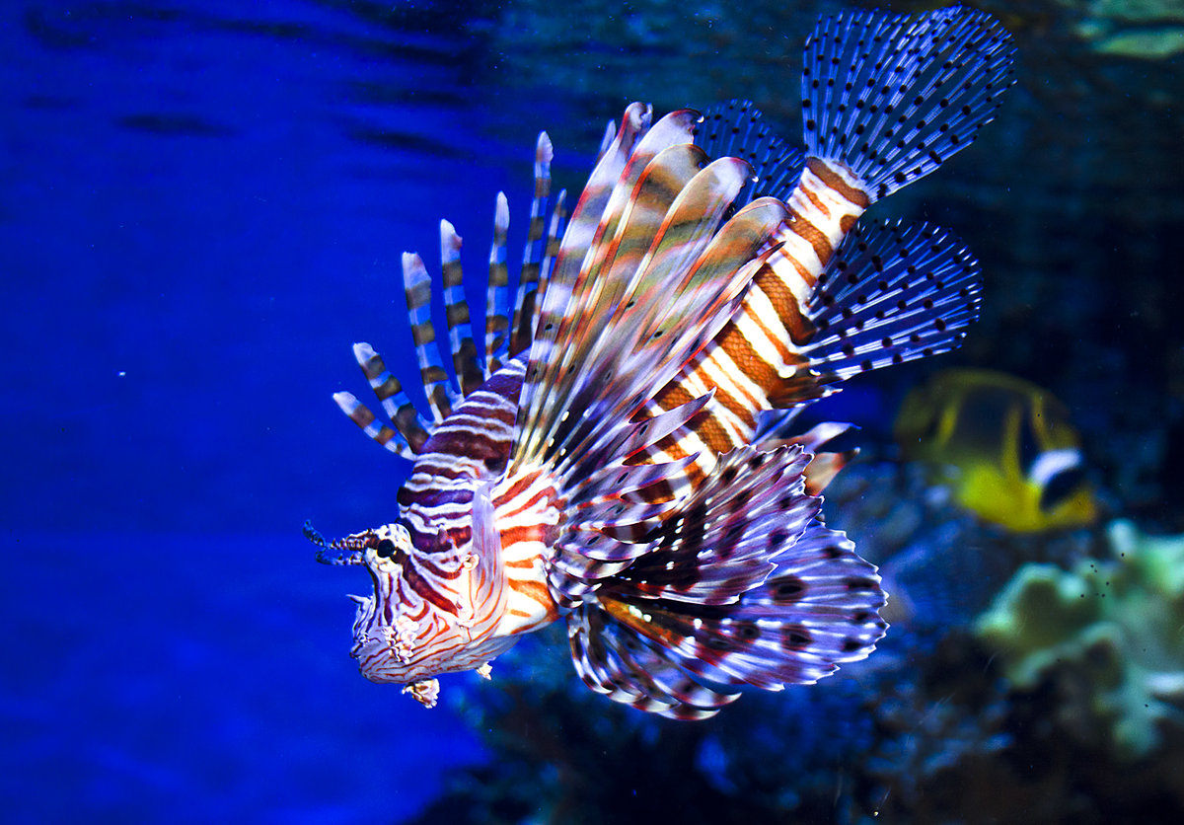

Еж меспилия или Арбузик

Еж меспилия, или как его еще называют – еж арбузик декоратор, в природных условиях обитает в западной части Тихого и восточной части Индийского океанов. Эти ежи населяют прибрежные зоны и встречаются на глубине от 1 до 5 м. Иголки хоть и маленькие, до очень острые и ими легко можно поранить пальцы рук, так что будьте осторожны. В природе еж арбузик украшает свое тело частичками небольших камней и кусочками водорослей, что делает их малозаметными. Размер панциря ежа достигает 6 см в диаметре, а его общий диаметр с иголками доходит до 7,5 см. Живет на мелководье, в прибойное зоне и на рифовых плато, на глубине от 1 до 5 м.

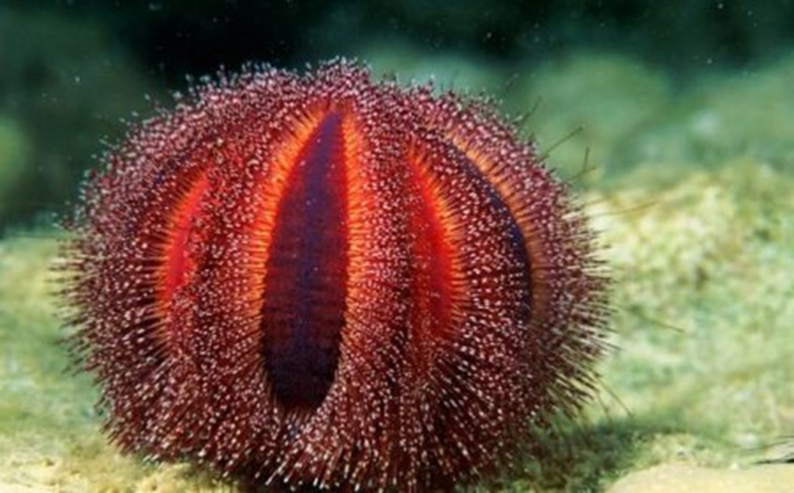

Гониопора

Гониопора в природных условиях обитает в Индо-Пацифике, среди коралловых рифов Красного моря и вплоть до Тихого океана вдоль восточного побережья Африки. Кораллы предпочитают держаться среди коралловых рифов, на отмелях хорошо освещаемых солнцем. Гониопоры образуют большую колонию в виде полусферы диаметром около 60 см. Гониопоры всегда в среднем имеют 24 щупальца. Коралл имеет мощные стрекательные нити, которые помогают в захвате зоопланктона. Коралловые рифы Красного моря, всё восточное побережье африканского континента вплоть до Тихого океана.

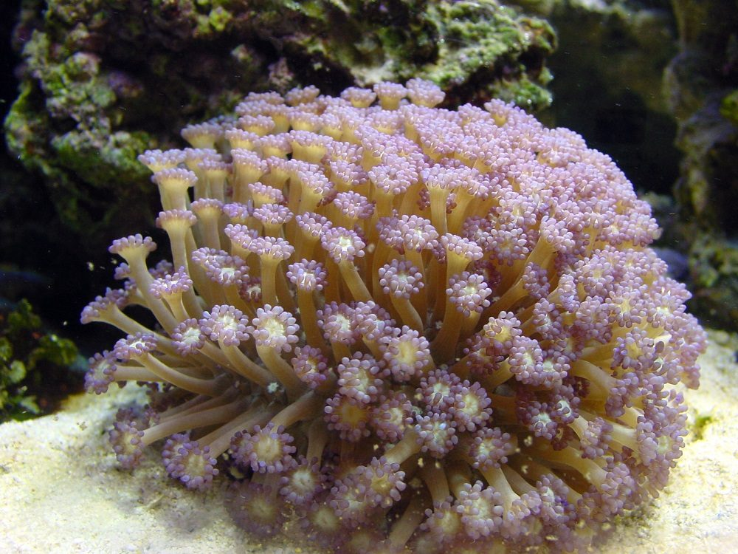
Песчаный угорь

Длина тела до 1 м. Голова и тело покрыты крупными белыми пятнами. Нижняя челюсть варьирует в размерах, премаксилярные зубы не выступают. На челюстях по одному ряду зубов. Преанальных латеральных пор 39—43. Позвонков 142—148. Распространён на северо-западе Тихого океана у берегов Японии, Корейского полуострова, и в Восточно-Китайском море. Морская демерсальная океанодромная рыба умеренных широт. Живёт на глубинах до 320—830 м. Обычный вид на песчано-илистых грунтах у берегов Японии. Зарывшись наполовину в песок, он принимает позу морской травы и терпеливо ждет, когда мимо него проплывет подходящий ужин – креветки, мелкая рыба или другие блюда, желательно мясные. Распространён на северо-западе Тихого океана у берегов Японии. Относится к разряду угревых.

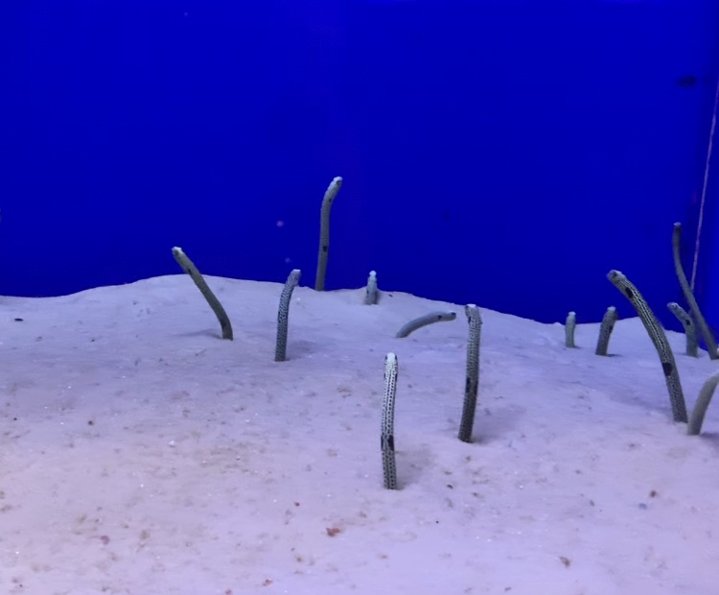

Удильщик

Глубоководные удильщики постоянно живут на большой глубине, 1500—3000 м, в толще океанских вод. Для них характерна шаровидная, уплощённая с боков форма тела и наличие «удочки» (у самок). От других удильщикообразных их отличает отсутствие брюшных плавников. Кожа маскировочного цвета — чёрная или тёмно-коричневая, голая; у нескольких видов покрыта преобразованными чешуями — шипиками и бляшками. Традиционно считается, что по внешнему виду глубоководные рыбы являют собой раздутые тела с выпученными глазами и уродливыми формами. На самом деле это не так. Вид раздутых тел глубоководные рыбы принимают при поднятии на поверхность в рыболовных сетях, за счёт избыточного внутреннего давления, которое составляет на глубинах 1500-3000 метров значения 150-300 атмосфер. Удильщик с помощью фонаря. Они принадлежат подотряду глубоководных лучеперых рыб, к отряду удильщикообразных.

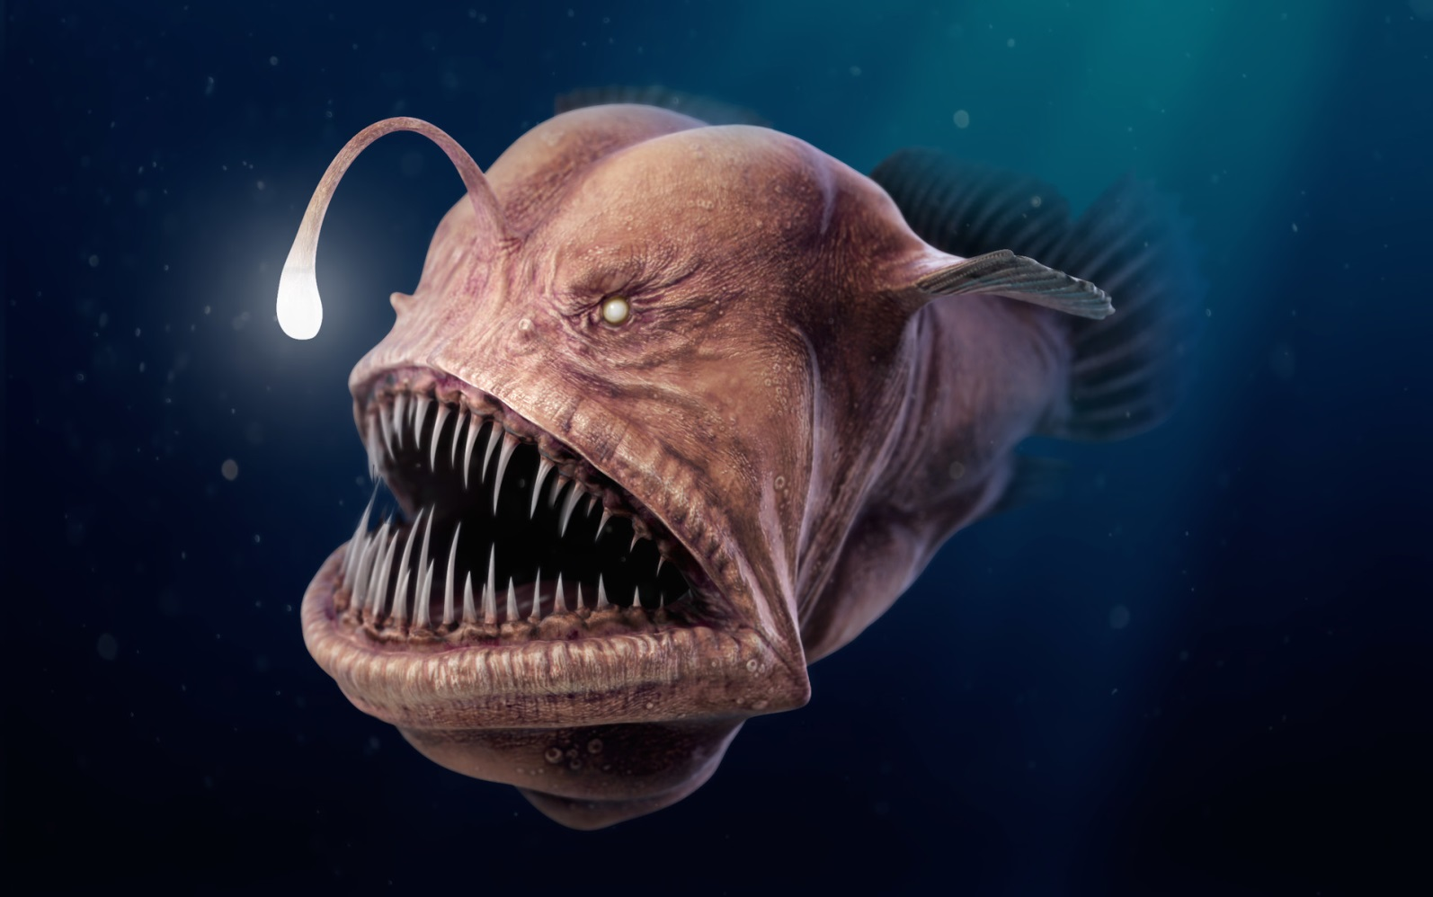
Кузовок – кубик

Кузовок-кубик имеет кубообразную форму тела, за что получил своё название. Тело рыбы защищёно, как и у других кузовковых, экзоскелетом, представленным панцирем из сросшихся костных пластин. Дополнительным защитным механизмом помимо панциря является способность при опасности выделять токсичную слизь. Максимальная длина тела до 45 см. Молодые особи ярко-жёлтые с чёрными или тёмно-синими пятнами; с возрастом жёлтая окраска выцветает до грязно-горчичной, а пятна практически исчезают, становясь белыми с голубоватым центром. Взрослые особи имеют голубоватую окраску с остатками жёлтого цвета на стыках между чешуями. Кузовок-кубик встречается у юго-западного побережья Африканского континента, в Тихом и Индийском океанах. Морская рыба из семейства кузовковых отряда иглобрюхообразных.

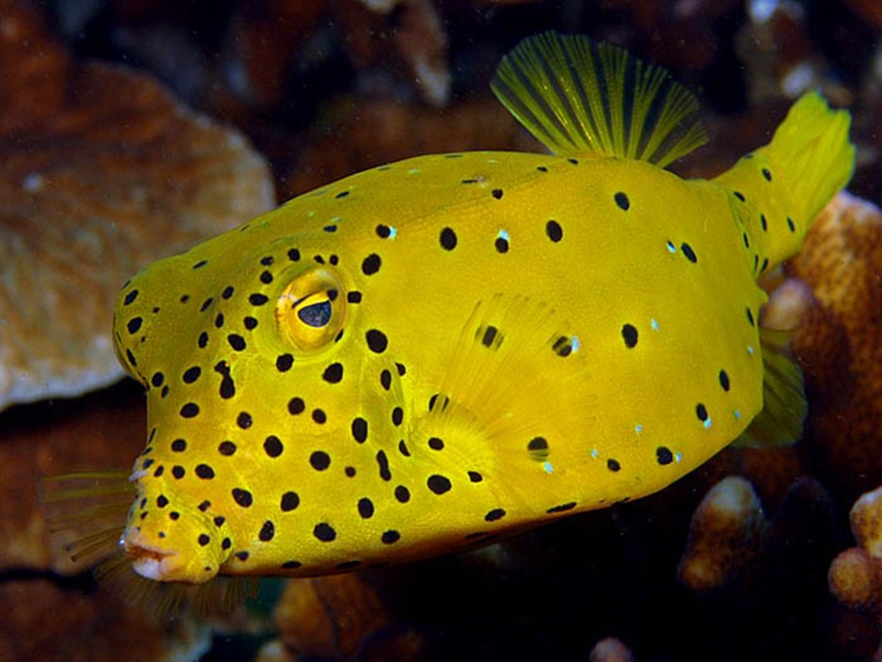
Рыба – луна

У обыкновенной рыбы-луны очень короткий позвоночник относительно длины тела, наименьшее число позвонков среди рыб — всего 16—18, спинной мозг короче головного мозга (у рыбы весом 1,5 тонны и длиной 2,5 м длина спинного мозга всего 15 мм). Полностью отсутствуют кости хвостового плавника, а скелет в основном состоит из хрящевой ткани. Нет плавательного пузыря и боковой линии. Её поддерживают их разветвлённые мягкие лучи. Эта хвостовая пластина действует подобно веслу. Она состоит из 12 плавниковых лучей и оканчивается закруглёнными косточками. Взрослые обыкновенные луны-рыбы в среднем достигают длины 1,8 м, а расстояние по высоте между кончиками плавников около 2,5 м. Средняя масса колеблется в пределах 247—1000 кг. Она медлительно продолжает плыть дальше в толще Тихого, Индийского или Атлантического океанов, где рыба луна и обитает. Вид рода лун-рыб одноимённого семейства.
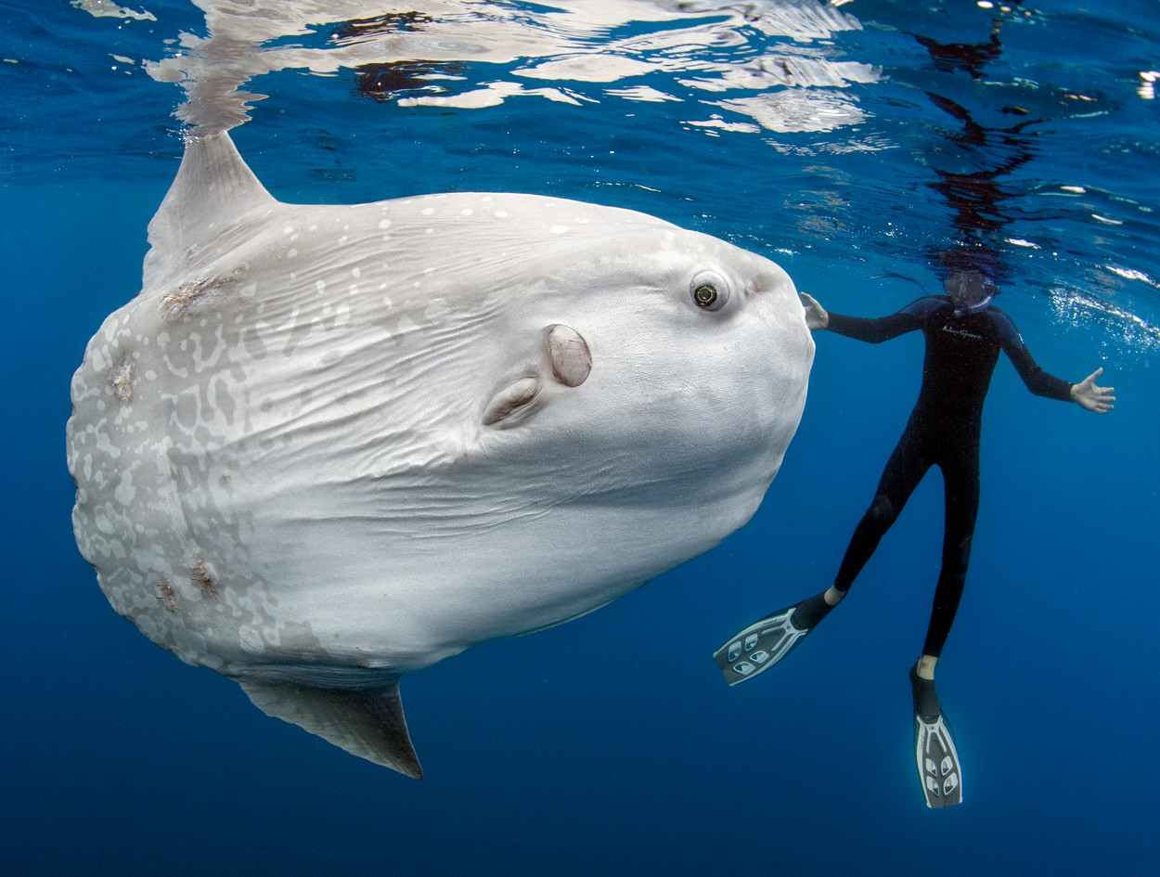
Голубой тунец

Самый крупный когда-либо пойманный экземпляр имел длину 3 м, а самый тяжёлый весил 450 кг. У тихоокеанских голубых тунцов удлинённое веретенообразное тело, сильно сужающееся к хвостовому стеблю. Высота тела в 3,2—4,3 раз меньше длины. Длина головы в 3,2—3,5 раз меньше длины тела. Грудные плавники в 4,8—6 раз меньше длины тела. Туловище имеет почти круглое поперечное сечение. Голова большая, коническая, глаза маленькие, рот крупный с одним рядом маленьких заострённых зубов на каждой челюсти. Два спинных плавника расположены близко друг к другу. Первый спинной плавник длинный, с вогнутым краем, может сложиться в канавку пролегающую вдоль спины. Второй спинной плавник короче, серповидной формой схож с анальным плавником. Тихоокеанский голубой тунец обитает в основном в северной части Тихого океана от Восточной Азии до побережья Северной Америки. Вид рода тунцов семейства скумбриевых.

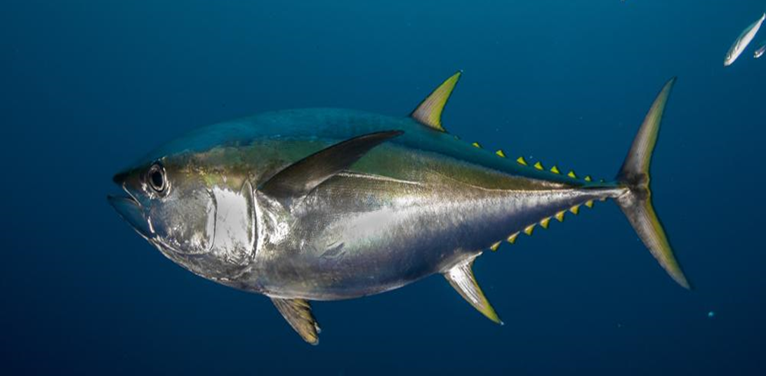

Содержание
- Введение ……………………………………. 1
- Что из себя представляет Тихий океан? ….. 2
- Кошачья акула …………………………….... 3
- Крылатка – зебра ………………………….... 4
- Еж меспилия или Арбузик ……………….... 5
- Гениопора …………………………………… 6
- Песчаный угорь …………………………….. 7
- Удильщик …………………………………… 8
- Кузовок – кубик …………………………….. 9
- Рыба – луна ………………………………… 10
- Голубой тунец ……………………………… 11

Автор:Хоруженко Мария 6б
Фураева Стефания 6б
Картинки: Хоруженко Мария
Текст: Хоруженко Мария
Фураева Стефания

Мы очень надеемся, что вы узнали много нового. Отзыв вы можете отослать по почте: masha.rymasha@gmail.com.

